Bezpieczeństwo i higiena pracy – klasa ITMb 21.05.2020
Proszę zapoznać się z zakresem i przemyśl odpowiedzi na zadane pytania. Jeśli nasunie Ci się pytanie, jakaś niejasność to zapraszam. Odpowiedzi wyślij:
czarnas.nauczanieonline@wp.pl lub komunikator w i-dzienniku.
Format – Word; PDF

T: Ochrona przed zagrożeniami wynikającymi z wykonywania zadań zawodowych.
- Metody likwidacji lub ograniczenia zagrożeń mechanicznych.
- Zasady bezpiecznego użytkowania narzędzi i przyrządów.
- Metody likwidacji lub ograniczenia zagrożeń elektrycznych. Bezpieczne użytkowanie.
- Oznaczenie CE.
- Reguły bezpieczeństwa pracy z urządzeniami elektrycznymi zgodnymi PN – EN 50110-1
Ad.1
a/ utrzymanie maszyn w stanie technicznym zgodnym z wymaganiami aktualnych przepisów prawa i norm
b/ stosowanie osłon na ruchome i wirujące części maszyn
c/ wyeliminowanie narzędzi niesprawnych
d/ właściwe funkcjonowanie elementów sterowniczych „start” ; „stop”; wyłącznik awaryjny

Ad.2
a/ stosować narzędzia wyłącznie zgodnie z ich przeznaczeniem
b/ kontrolować i odnotowywać daty kontroli technicznej
c/ stosować właściwe środki ochrony osobistej

Ad.3
a/ stosować sprawdzone elementy, połączenia i izolowanie przewodów
b/ stosowanie bezpieczników w miejscach newralgicznych
c/ stosowanie zabezpieczeń przeciwiskrzeniowych

Ad4.
Skrót
Oznacza zgodność wyrobów z wymaganiami zawartymi w dyrektywach Unii Europejskiej
Zawiera:
- zabezpieczenie porażeniowe
- chroniące przed dotykiem bezpośrednim
- chroniącej przy uszkodzeniu urządzenia

Ad.5
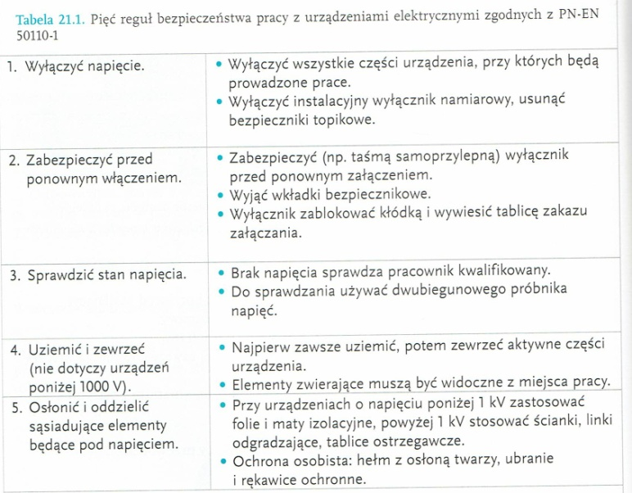
Sprawdź swoją wiedzę
